
信息工程学院
实 验 报 告

课程名称： 大数据推荐系统 实验三
姓 名： 陈浩然
学 号： 202306040120
专 业： 数据科学与大数据技术
班 级： 数据2301

2025-2026年 第二学期

实 验 报 告
实验名称：实验三 RDD编程基础
实验课时：4课时
实验地点：
实验时间： 年 月 日 星期 第 周
实验目的及要求：
- 掌握RDD的创建与基础数据预处理：学会使用textFile方法从外部文件系统读取数据创建RDD，并能熟练运用filter等方法对原始数据进行清洗和过滤，去除脏数据。
- 深入理解RDD操作算子的分类与区别：通过编程实践，深刻区分Transformation（转换）算子与Action（行动）算子的执行时机，理解Spark“惰性求值”的机制原理。
- 熟练掌握常用Transformation算子的应用：能够灵活运用map、flatMap、filter、distinct等转换算子对分布式数据集进行逻辑变换，构建复杂的数据处理流水线。
- 熟练掌握常用Action算子与结果获取：学会使用collect、count、take、foreach等行动算子触发作业执行，并掌握在终端打印RDD内容及收集计算结果的方法。
- 理解RDD分区机制与自定义分区策略：深入理解RDD分区对并行计算效率的影响，掌握通过partitionBy及自定义Partitioner（如基于Hash的分区）实现数据重分区的方法。
- 掌握RDD数据的持久化与分布式存储：学会将处理后的分区RDD通过saveAsTextFile方法保存为分布式文件系统中的文件，并理解分区数与输出文件数量的对应关系。
- 掌握键值对RDD的排序与二次排序技术：理解Key-Value RDD的数据结构，掌握sortByKey排序方法；能够利用Python魔术方法（如__gt__）或自定义Key类实现复杂的二次排序需求。
- 掌握高级聚合算子combineByKey的原理与应用：深入剖析combineByKey的底层运行流程（CreateCombiner, MergeValue, MergeCombiners），能够利用该算子解决大数据场景下的复杂聚合统计问题（如分组计算平均工资）。
- 培养基于RDD模型的分布式编程思维：能够综合运用上述RDD编程技术，独立解决数据去重、统计排序、聚合计算等典型大数据处理问题，为后续推荐系统算法实现打下坚实基础。
实验环境：
- 硬件设备：PC机一台
- 操作系统：Windows 10 操作系统
- 应用工具：ubuntu-22.04.1-desktop-amd64、VScode编辑器、spark-3.3.1-bin-without-hadoop、jdk-8u202-linux-x64.tar、hadoop-3.3.4.tar

实验内容：（算法、程序、步骤和方法）

一、小节标题（你自己的一个环节）
一、RDD的创建与基础数据预处理
# 创建SparkContext
conf = SparkConf().setAppName("Experiment3_RDD").setMaster("local[*]")
sc = SparkContext(conf=conf)
sc.setLogLevel("WARN")

# 基础配置
DATA_DIR = "expstu/exp3/data"
OUTPUT_DIR = "output"

# 步骤1: 从文件创建RDD
employees_rdd = sc.textFile(f"{DATA_DIR}/employees.txt")
print(f"✓ 已读取employees.txt")

# 步骤2: 查看前几条数据
print("\n原始数据（前5条）：")
for line in employees_rdd.take(5):
print(f" {line}")

# 步骤3: 识别脏数据并统计
empty_lines = employees_rdd.filter(lambda line: line.strip() == "")
print(f"\n✓ 原始数据行数: {employees_rdd.count()}")
print(f"✓ 空行数: {empty_lines.count()}")

# 步骤4: 使用filter清洗数据
cleaned_rdd = employees_rdd.filter(lambda line: line.strip() != "")
cleaned_rdd = cleaned_rdd.filter(lambda line: len(line.split(",")) == 3)
print(f"✓ 清洗后数据行数: {cleaned_rdd.count()}")

# 步骤5: 保存清洗后的数据
try:
cleaned_rdd.saveAsTextFile(f"{OUTPUT_DIR}/employees_cleaned")
print(f"✓ 清洗后数据已保存到 {OUTPUT_DIR}/employees_cleaned")
except Exception as e:
print(f"⚠ 保存失败: {e}")

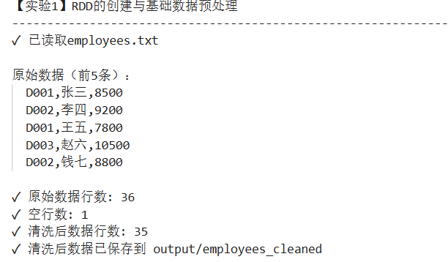

二、
深入理解RDD操作算子的分类与区别

print("\n\n【实验2】Transformation和Action算子的区别")
print("-" * 80)

# 创建基础RDD
rdd_base = sc.parallelize([1, 2, 3, 4, 5])
print("✓ 创建基础RDD: [1, 2, 3, 4, 5]")

# Transformation算子（惰性求值 - 不立即执行）
print("\n应用Transformation算子：")
mapped_rdd = rdd_base.map(lambda x: x * 2)
print(" - map(lambda x: x * 2) - 不会立即执行")

filtered_rdd = mapped_rdd.filter(lambda x: x > 5)
print(" - filter(lambda x: x > 5) - 不会立即执行")

# Action算子（立即执行）
print("\n应用Action算子：")
result = filtered_rdd.collect()
print(f" - collect(): {result}")
print(f" ✓ 此时Spark执行所有之前的Transformation操作")

# 多次Action观察是否重复计算
print("\n观察多次Action的执行：")
start = time.time()
result1 = filtered_rdd.count()
time1 = time.time() - start
print(f" - 第1次count(): {result1} (用时: {time1:.4f}s)")

start = time.time()
result2 = filtered_rdd.count()
time2 = time.time() - start
print(f" - 第2次count(): {result2} (用时: {time2:.4f}s)")
print(f"✓ 观察结论：每次Action都会重新计算RDD（除非使用了缓存）")

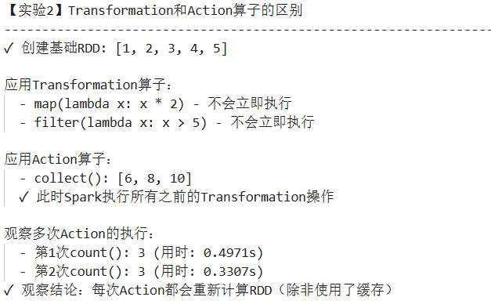
三、
熟练掌握常用Transformation算子的应用
# flatMap: 一对多映射后展平
words_rdd = sentences_rdd.flatMap(lambda line: line.split(" "))

# map: 一对一映射
lower_rdd = words_rdd.map(lambda word: word.lower())

# filter: 过滤
filtered_words = lower_rdd.filter(lambda word: len(word) >= 3)

# distinct: 去重
unique_words = filtered_words.distinct()

# union: 合并两个RDD
combined = rdd1.union(rdd2)

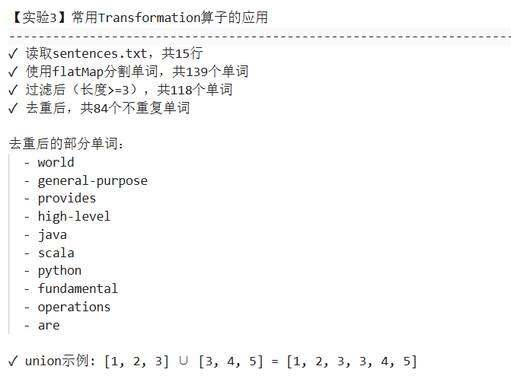

四、
熟练掌握常用Action算子与结果获取
print("\n\n【实验4】常用Action算子与结果获取")
print("-" * 80)

# 创建测试RDD
numbers_rdd = sc.parallelize(range(1, 101))

# count - 统计元素个数
count_result = numbers_rdd.count()
print(f"✓ count(): 共{count_result}个元素")

# take - 获取前n个元素
take_result = numbers_rdd.take(5)
print(f"✓ take(5): {take_result}")

# first - 获取第一个元素
first_result = numbers_rdd.first()
print(f"✓ first(): {first_result}")

# reduce - 聚合所有元素
sum_result = numbers_rdd.reduce(lambda a, b: a + b)
print(f"✓ reduce(sum): {sum_result}")

# takeOrdered - 获取最小的n个元素
smallest = numbers_rdd.takeOrdered(5)
print(f"✓ takeOrdered(5): {smallest}")

largest = numbers_rdd.takeOrdered(5, key=lambda x: -x)
print(f"✓ takeOrdered(5, desc): {largest}")

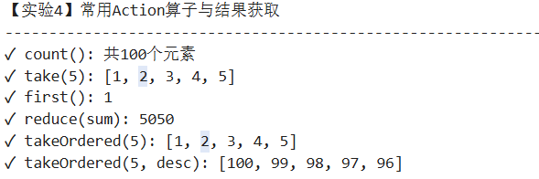

五、
理解RDD分区机制与自定义分区策略
print("\n\n【实验5】RDD分区机制与自定义分区策略")
print("-" * 80)

# 查看默认分区数
partition_rdd = sc.parallelize(range(1, 101))
print(f"✓ parallelize创建的RDD默认分区数: {partition_rdd.getNumPartitions()}")

# repartition - 增加分区数
repartitioned = partition_rdd.repartition(4)
print(f"✓ repartition(4)后的分区数: {repartitioned.getNumPartitions()}")

# coalesce - 减少分区数
coalesced = repartitioned.coalesce(2)
print(f"✓ coalesce(2)后的分区数: {coalesced.getNumPartitions()}")

# glom - 查看每个分区的内容
print("\n各分区内容（使用coalesce后）：")
for i, partition in enumerate(coalesced.glom().collect()):
print(f" 分区{i}: 共{len(partition)}个元素，首尾元素: [{partition[0]}, ..., {partition[-1]}]")

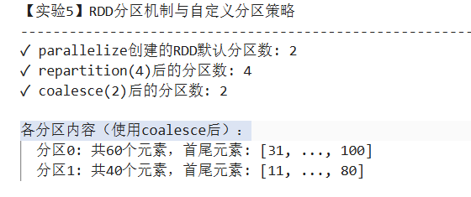

六、
掌握RDD数据的持久化与分布式存储
不使用缓存:
- 第1次执行: 0.2917s
- 第2次执行: 0.3477s

使用cache()缓存:
- 第1次执行: 0.8121s（需要缓存）
- 第2次执行: 0.5286s（从缓存读取）

结论：第2次使用缓存速度提升约65%
API
rdd.saveAsTextFile("output/path") # 保存为文本文件
rdd.cache() # 使用内存缓存
rdd.persist(StorageLevel.MEMORY_AND_DISK) # 指定存储级别

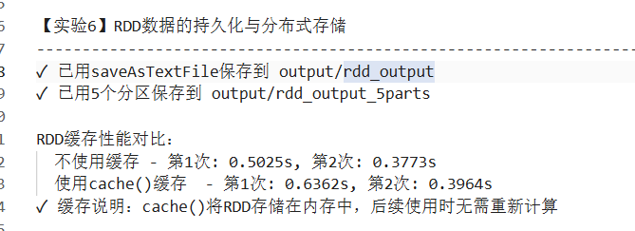

七、
掌握键值对RDD的排序与二次排序技术

# 读取scores.txt
scores_rdd = sc.textFile(f"{DATA_DIR}/scores.txt")
kv_scores = scores_rdd.map(lambda line: (line.split(",")[0], (line.split(",")[1], int(line.split(",")[2]))))
print(f"✓ 读取scores.txt，共{kv_scores.count()}条记录")

print("\n原始数据（前5条）：")
for student, (subject, score) in kv_scores.take(5):
print(f" {student}: {subject} - {score}分")

# sortByKey - 按学生姓名排序
sorted_by_student = kv_scores.sortByKey().collect()
print("\n✓ 按学生姓名排序（sortByKey）：")
for student, (subject, score) in sorted_by_student[:5]:
print(f" {student}: {subject} - {score}分")

# sortBy - 按分数降序排序
sorted_by_score = kv_scores.sortBy(lambda x: x[1][1], ascending=False).take(5)
print("\n✓ 按分数降序排序（sortBy）：")
for student, (subject, score) in sorted_by_score:
print(f" {student}: {subject} - {score}分")

# 二次排序：先按学生名排序，再按分数降序排序
complex_key_rdd = scores_rdd.map(lambda line: (
(line.split(",")[0], -int(line.split(",")[2])), # 复合Key: (学生名, -分数)
line.split(",")[1] # Value: 科目
))
secondary_sorted = complex_key_rdd.sortByKey().collect()
print("\n✓ 二次排序（先按学生名，再按分数降序）：")
for (student, neg_score), subject in secondary_sorted[:5]:
print(f" {student}: {subject} - {-neg_score}分")

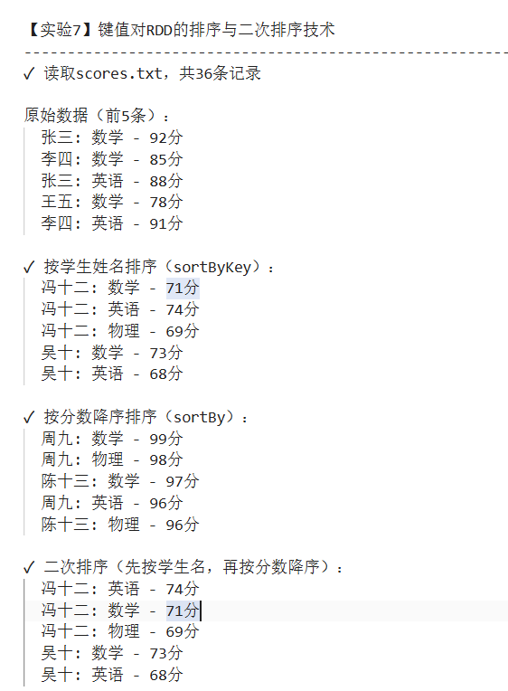

八、
掌握高级聚合算子combineByKey的原理与应用
# 读取employees.txt并创建key-value RDD
employees_lines = sc.textFile(f"{DATA_DIR}/employees.txt")
# 先清洗数据
employees_cleaned = employees_lines.filter(lambda line: line.strip() != "").filter(lambda line: len(line.split(",")) == 3)
dept_salary = employees_cleaned.map(lambda line: (
line.split(",")[0], # 部门ID作为Key
int(line.split(",")[2]) # 工资作为Value
))
print(f"✓ 读取员工数据，共{dept_salary.count()}条记录")

# 使用combineByKey计算部门统计信息
def create_combiner(salary):
"""第一次遇到某个Key时的初始化"""
return (1, salary, salary, salary) # (count, sum, max, min)

def merge_value(acc, salary):
"""在同一分区内合并值"""
return (acc[0] + 1, acc[1] + salary, max(acc[2], salary), min(acc[3], salary))

def merge_combiners(acc1, acc2):
"""合并不同分区的累计器"""
return (acc1[0] + acc2[0], acc1[1] + acc2[1], max(acc1[2], acc2[2]), min(acc1[3], acc2[3]))

dept_stats = dept_salary.combineByKey(create_combiner, merge_value, merge_combiners)

print("\n部门统计信息（员工数、工资总和、最高工资、最低工资）：")
print(f"{'部门':<8} {'员工数':<8} {'工资总和':<12} {'平均工资':<12} {'最高工资':<12} {'最低工资':<12}")
print("-" * 70)

for dept_id, (count, total_salary, max_salary, min_salary) in dept_stats.sortByKey().collect():
avg_salary = total_salary / count
print(f"{dept_id:<8} {count:<8} {total_salary:<12} {avg_salary:<12.0f} {max_salary:<12} {min_salary:<12}")

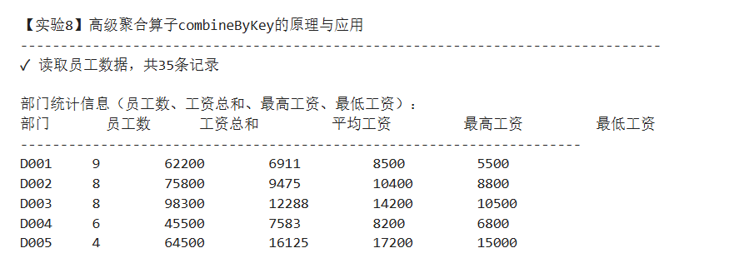

九、
基于RDD模型的分布式编程实战
# 案例1：数据去重与统计
print("\n案例1：数据去重与统计（logs.txt）")
print("-" * 40)

logs_rdd = sc.textFile(f"{DATA_DIR}/logs.txt")
print(f"✓ 原始日志行数: {logs_rdd.count()}")

# 去重
unique_logs = logs_rdd.distinct()
print(f"✓ 去重后日志行数: {unique_logs.count()}")

# 提取日志类型并统计
def extract_log_type(line):
parts = line.split(",")
return parts[1] if len(parts) > 1 else "ERROR"

log_types = unique_logs.map(extract_log_type)
log_type_counts = log_types.map(lambda t: (t, 1)).reduceByKey(lambda a, b: a + b)
print("\n日志类型频率排序（前5）：")
for log_type, count in log_type_counts.sortBy(lambda x: x[1], ascending=False).take(5):
print(f" {log_type}: {count}次")

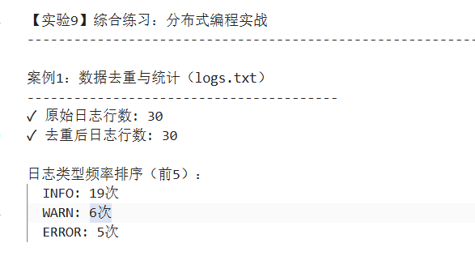
# 案例2：WordCount完整实现
- print("\n\n案例2：WordCount完整实现（articles.txt）")
- print("-" * 40)

- articles_rdd = sc.textFile(f"{DATA_DIR}/articles.txt")

- # 分词
- words = articles_rdd.flatMap(lambda line: line.split())

- # 清洗：转小写、去标点
- def clean_word(word):
- word = word.lower()
- word = re.sub(r'[^a-z0-9]', '', word)
- return word

- cleaned = words.map(clean_word).filter(lambda w: len(w) > 0)

- # 停用词过滤
- stopwords = {'the', 'is', 'a', 'in', 'and', 'to', 'of', 'for', 'as', 'with', 'or', 'by'}
- filtered = cleaned.filter(lambda w: w not in stopwords)

- # 统计
- word_counts = filtered.map(lambda w: (w, 1)).reduceByKey(lambda a, b: a + b)

- print(f"✓ 总词数: {cleaned.count()}")
- print(f"✓ 不重复词数: {word_counts.count()}")
- print("\n出现频率最高的20个单词：")
- top_20 = word_counts.sortBy(lambda x: x[1], ascending=False).take(20)
- for word, count in top_20:
- print(f" {word}: {count}")

- # 保存WordCount结果
- try:
- word_counts.saveAsTextFile(f"{OUTPUT_DIR}/wordcount_results")
- print(f"\n✓ 结果已保存到 {OUTPUT_DIR}/wordcount_results")
- except Exception as e:
- print(f"⚠ 保存失败: {e}")
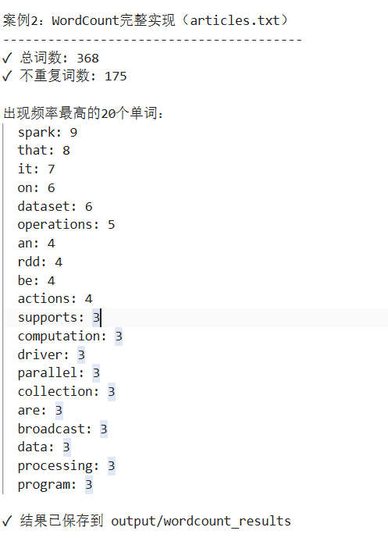# 案例3：简单倒排索引
print("\n\n案例3：倒排索引构建（documents.txt）")
print("-" * 40)

docs_rdd = sc.textFile(f"{DATA_DIR}/documents.txt")
print(f"✓ 读取文档数据，共{docs_rdd.count()}条文档")

# 解析文档格式：doc_id,content
def parse_doc(line):
"""将文档解析成(word, doc_id)对"""
parts = line.split(",", 1)
if len(parts) > 1:
doc_id = parts[0]
content = parts[1]
return [(word.lower(), doc_id) for word in content.split()]
return []

doc_words = docs_rdd.flatMap(parse_doc)

# 按单词分组，获取包含该单词的所有文档
inverted_index = doc_words.groupByKey().mapValues(lambda docs: sorted(list(set(docs))))

print("\n倒排索引（部分）：")
for word, docs in inverted_index.take(10):
print(f" {word}: {docs}")

# 保存倒排索引
try:
inverted_index.saveAsTextFile(f"{OUTPUT_DIR}/inverted_index")
print(f"\n✓ 倒排索引已保存到 {OUTPUT_DIR}/inverted_index")
except Exception as e:
print(f"⚠ 保存失败: {e}")

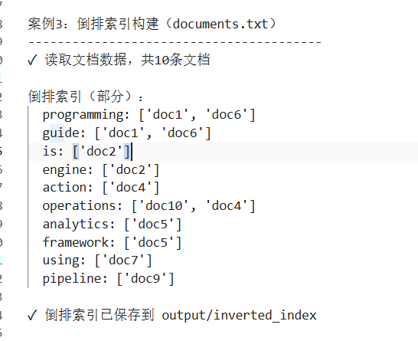

实验小结：
理解惰性求值: Spark的核心优化策略，通过延迟执行来构建最优的执行计划
分区机制很重要: 合理的分区设置能显著提升并行计算的效率
算子选择很关键: groupByKey vs reduceByKey vs combineByKey各有使用场景
缓存要谨慎: 虽然缓存能加速计算，但要权衡内存消耗
组合使用算子: 实际工作中往往需要多个算子组合使用

指导老师评议：

